14 września 2021 r.
20 kolejnych samochodów marki Volkswagen Samochody Dostawcze w użyczeniu Ochotniczym Strażom Pożarnym
- 10 Volkswagenów Transporter oraz 10 Volkswagenów Caddy dla OSP
- Użyczenie w ramach wspólnego projektu Volkswagen Financial Services i Związku Ochotniczych Straży Pożarnych RP
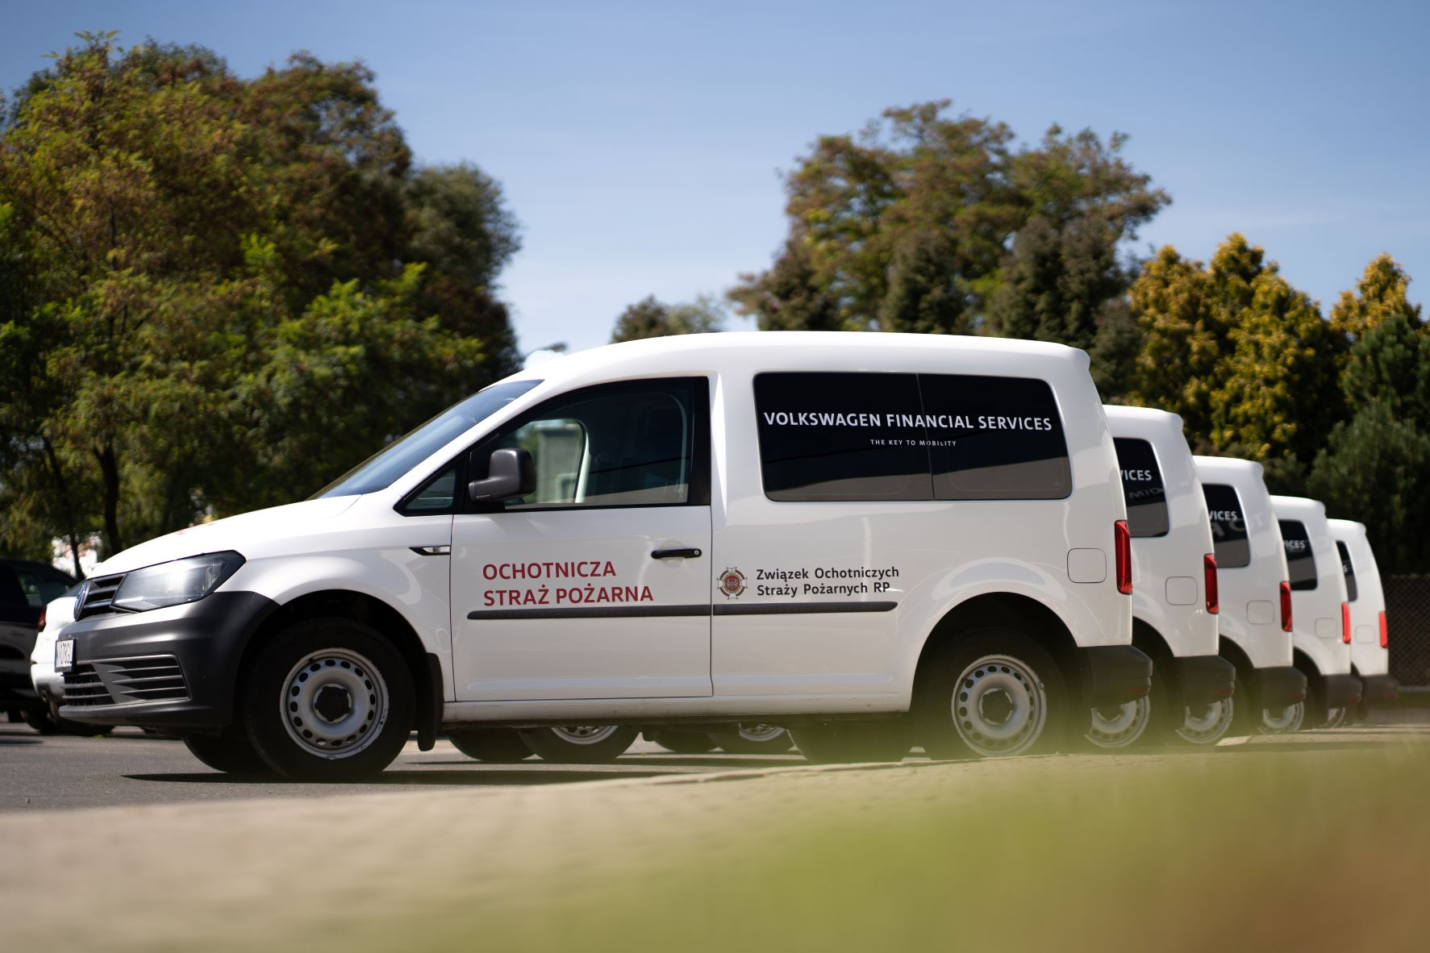
Warszawa/Poznań, 14 września 2021 r. Volkswagen Financial Services,
w ramach kontynuacji wsparcia dla Ochotniczych Straży Pożarnych, przekazał kolejnym jednostkom OSP do bezpłatnego użytku dwadzieścia samochodów marki Volkswagen Samochody Dostawcze: są to modele Volkswagen Transporter oraz Volkswagen Caddy. W niedawno zakończonym pierwszym roku współpracy, strażacy ochotnicy użyczonymi samochodami pokonali łącznie prawie 250 tys. km i uczestniczyli w 3,5 tys. akcji.
W czerwcu ubiegłego roku, w ramach walki z pandemią wirusa COVID-19, Volkswagen Financial Services bezpłatnie udostępnił Ochotniczym Strażom Pożarnym z całej Polski trzydzieści samochodów Volkswagen Transporter, marki Volkswagen Samochody Dostawcze. Był to pierwszy etap wsparcia dla strażaków ochotników. Na początku września 2021 r., w warszawskim salonie samochodów używanych VWFS STORE, strażacy z kolejnych dwudziestu jednostek OSP odebrali 10 Volkswagenów Transporter oraz 10 Volkswagenów Caddy. Pojazdy będą im służyć przez sześć najbliższych miesięcy.
„Jedną z idei, które promuje Volkswagen Financial Services jest bezpieczna mobilność. Z tego powodu ważnym kryterium decydującym o przyznaniu samochodu była aktywność danej OSP w zakresie edukacji lokalnej społeczności z udzielania pierwszej pomocy oraz bezpiecznych
i odpowiedzialnych zachowań. Takie szkolenia są szczególnie ważne
w przypadku dzieci i młodzieży” – podkreśla Daria Zielaskiewicz, Dyrektor Marketingu i Brand Managementu w Volkswagen Financial Services Polska.
„Jesteśmy niezmiernie dumni z tego, że nasze samochody będą wykorzystywane przez strażaków nie tylko w ich codziennej pracy
- w akcjach ratowniczych, ale i do wyjazdów na szkolenia czy na pokazy bezpieczeństwa. Volkswageny Transporter i Caddy są doskonale przystosowane do każdego z tych zadań” – mówi Mikołaj Matuszewski, kierownik komunikacji marketingowej i PR marki Volkswagen Samochody Dostawcze.
„Każdy z 20 samochodów – podobnie jak w poprzedniej edycji – wyposażyliśmy w kartę paliwową, żeby strażacy nie ponosili kosztów tankowania. Pojazdy zostały przez nas przygotowane technicznie, mają pełną opiekę serwisową oraz pakiet ubezpieczeń komunikacyjnych. Tak rozumiemy kompleksowe dostarczanie mobilności” – wskazuje Daria Zielaskiewicz z VWFS.
Od wiosny 2020 roku, czyli od początku projektu, partnerem Volkswagen Financial Services jest Związek Ochotniczych Straży Pożarnych RP. Dzięki sprawnej współpracy obydwu organizacji, dwadzieścia kolejnych, charakterystycznie oznakowanych pojazdów z logo VWFS i Związku, trafiło do OSP w różnych rejonach Polski.
„Bezpieczeństwo i edukacja: to dwa hasła przewodnie przyświecające współpracy pomiędzy Związkiem Ochotniczych Straży Pożarnych RP
i Volkswagen Financial Services Polska. Jestem przekonany, że dzięki samochodom, które trafiły do kolejnych jednostek OSP, strażacy ochotnicy będą mogli skuteczniej angażować się w działania związane z edukacją
i promocją bezpieczeństwa” – mówi Waldemar Pawlak, Prezes Zarządu Głównego Związku Ochotniczych Straży Pożarnych Rzeczypospolitej Polskiej.
„Bezpłatne użyczenie samochodów marki Volkswagen Samochody Dostawcze wspierających zadania strażaków ochotników, to rodzaj podziękowania z naszej strony za ich poświęcenie, ale i wsparcie przez VWFS idei edukacji na rzecz bezpiecznej mobilności. Mamy nadzieję, że dzięki naszej pomocy strażacy poprowadzą jeszcze więcej zajęć w lokalnych szkołach i przedszkolach, a droga każdego dziecka do domu stanie się bezpieczniejsza” – podsumowuje Daria Zielaskiewicz, Dyrektor Marketingu
i Brand Managementu w Volkswagen Financial Services Polska.
Kontakt:
Mikołaj Matuszewski
Kierownik komunikacji
marketingowej i PR
Volkswagen Samochody Dostawcze
tel.+48 690 406 729
e-mail: mikolaj.matuszewski@volkswagen.pl

O marce Volkswagen Samochody Dostawcze:
"Transportujemy sukces". Jako samodzielna marka funkcjonująca w ramach Grupy Volkswagen, Volkswagen Samochody Dostawcze (VWSD) jest globalnie odpowiedzialny za rozwój, budowę i sprzedaż lekkich pojazdów dostawczych, produkując samochody linii Transporter, Caddy, Crafter
i Amarok. Prowadząc ciągłe konsultacje ze swoimi klientami, Volkswagen Samochody Dostawcze opracowuje koncepcje pojazdów oraz rozwiązania telematyczne i logistyczne, pozwalające oszczędzać zasoby na najwyższym możliwym poziomie efektywności. W roku 2018 marka sprzedała około 500 000 lekkich pojazdów dostawczych, wyprodukowanych w zakładach w Hanowerze (D), Poznaniu (PL), Wrześni (PL) i Pacheco (ARG). VWSD zatrudnia ponad 24 000 osób na całym świecie.

